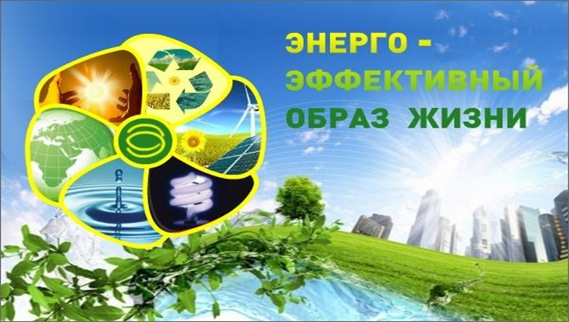

**Уважаемые жители Семикаракорского городского поселения!**

**В настоящее время создание условий для повышения эффективности использования энергии и других видов ресурсов становится одной из приоритетных задач социально-экономического развития муниципального образования.**

**Привычка экономить энергию и ресурсы – это признак разумного и современного потребителя. Энергосберегающие технологии доступны сегодня каждому из нас. Используйте их и получайте удовлетворение не только от экономической выгоды, но и от сознания того, что этим вы помогаете модернезировать экономику нашей страны.**

**Рационально используйте электричество!**

**Устанавливайте современные энергосберегающие электротехнические устройства, многотарифные электросчетчики, позволяющие экономить на разнице тарифов.**

**Максимально используйте возможности естественного освещения, выключайте освещение, когда в нем нет необходимости, отключайте от сети зарядные устройства, замените лампы накаливания на энергосберегающие.**

**Начни с себя, вот главное решение!**

**Энергосбережение – вклад каждого – результат общий!**

**Экономьте электроэнергию!**

**Берегите тепло!**

**Берегите воду!**

**Администрация Семикаракорского городского поселения**



**СОЦИАЛЬНАЯ РЕКЛАМА ПО ЭНЕРГОСБЕРЕЖЕНИЮ**

